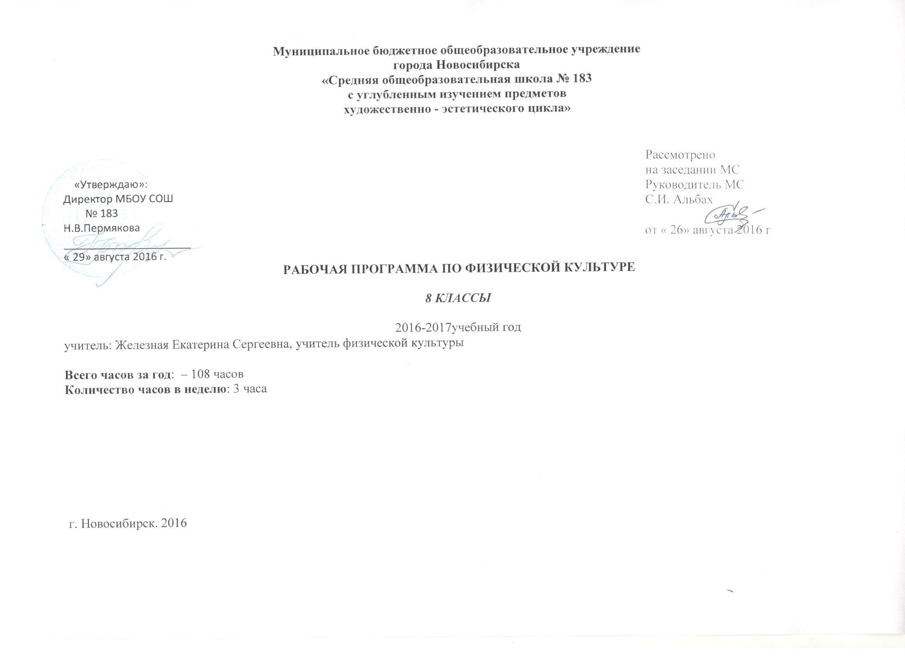

Аннотация к рабочей программе по физической культуре для 8 классов
Рабочая программа по физической культуре для 8 классов составлена на основе федерального компонента государственного стандарта основного общего образования.
Программа основного общего образования своим предметным содержанием ориентируется на достижение следующих практических целей:
- развитие основных физических качеств и способностей, укрепление здоровья, расширение функциональных возможностей организма;
- формирование культуры движений, обогащение двигательного опыта физическими упражнениями с общеразвивающей и корригирующей направленностью; приобретение навыков в физкультурно-оздоровительной и спортивно-оздоровительной деятельности;
- освоение знаний о физической культуре и спорте, их истории и современном развитии, роли в формировании здорового образа жизни.
В соответствии с целью образовательной области «Физическая культура» формулируются задачи учебного предмета:
- расширение двигательного опыта за счет использования разнообразных общеразвивающих физических упражнений в различных формах занятий физической культурой овладения современными системами физических упражнений;
- расширение объема знаний о разнообразных формах соревновательной и физкультурной деятельности, использование этих форм для совершенствования индивидуальных физических и психических способностей, самопознания, саморазвития и самореализации;
- гармонизация физической и духовной сфер, формирование потребностей в культуре движений, красивом телосложении, оптимальном физическом развитии и крепком здоровье;
- развитие физических качеств;
- развитие координационных способностей и обучение жизненно необходимым умениям и навыкам.
Ученик должен знать/понимать:
- · влияние оздоровительных систем физического воспитания на укрепление здоровья, профилактику профессиональных заболеваний и вредных привычек;
- · способы контроля и оценки физического развития и физической подготовленности;
- · правила и способы планирования системы индивидуальных занятий физическими упражнения различной направленности.
Ученик должен уметь:
- · выполнять индивидуально подобранные комплексы оздоровительной и адаптивной (лечебной) физической культуры, композиции ритмической и аэробной гимнастики, комплексы упражнений атлетической гимнастики;
- · выполнять простейшие приёмы самомассажа и релаксации;
- · преодолевать искусственные и естественные препятствия с использованием разнообразных способов передвижения;
- · выполнять приемы защиты и самообороны, страховки и самостраховки;
- · осуществлять творческое сотрудничество в коллективных формах занятий физической культурой.
Использовать приобретенные знания умения в практической деятельности и повседневной жизни для:
- · повышения работоспособности, укрепления и сохранения здоровья;
- · подготовки к профессиональной деятельности и службе в Вооруженных Силах Российской Федерации;
- · организации и проведения индивидуального, коллективного и семейного отдыха, участия в массовых спортивных соревнованиях;
- · активной творческой жизнедеятельности, выбора и формирования здорового образа жизни.
Объяснять:
- · роль и значение физической культуры в развитии общества и человека;
- · цели и принципы современного олимпийского движения, его роль и значение в современном мире, влияние на развитие массовой физической культуры и спорта высших достижений;
- · роль и значение занятий физической культурой в укреплении здоровья человека, профилактика вредных привычек, ведения здорового образа жизни.
Характеризовать:
- · индивидуальные особенности физического и психического развития и их связь с регулярными занятиями физическими упражнениями;
- · особенности функционирования основных органов и структур организма во время занятий физическими упражнениями;
- · особенности планирования индивидуальных занятий физическими упражнениями различной направленности и контроль за их эффективностью;
- · особенности обучения и самообучения двигательным действиям;
- · особенности развития физических качеств на занятиях физической культурой;
- · особенности форм «урочных» и «внеурочных» занятий физическими упражнениями, основы структуры, содержания и направленности;
Соблюдать правила:
- · личной гигиены и здорового образа жизни;
- · организации и проведения самостоятельных занятий физическими упражнениями и спортом;
- · культуры поведения и взаимодействия во время коллективных занятий и соревнований;
- · профилактики травматизма и оказания первой помощи при травмах;
- · экипировки и использования спортивного инвентаря на занятиях физической культуры.
Проводить:
- · самостоятельные занятия физическими упражнениями;
- · контроль за индивидуальным физическим развитием и физической подготовленностью, физической работоспособностью, осанкой;
- · приёмы страховки и самостраховки во время занятий физическими упражнениями;
- · приемы оказания, первой помощи при травмах и ушибах;
- · занятия физической культурой и спортивные соревнования с учащимися младших классов;
- · судейство по виду спорта.
Составлять:
- · индивидуальные комплексы физических упражнений различной направленности.
Определять:
- · уровни индивидуального физического развития и двигательной подготовленности;
- · эффективность занятий физическими упражнениями;
- · функциональное состояние организма и физическую работоспособность;
- · дозировку физической нагрузки и направленность воздействий физических упражнений.

